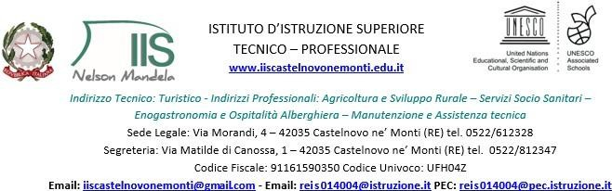
DESCRIZIONE: CONTRATTO DI COLLABORAZIONE PER PRESTAZIONE OCCASIONALI DI OPERA INTELLETTUALE INTERVENTI ASSISTITI CON ANIMALI (STRATEGIA NAZIONALE AREE INTERNE – LA MONTAGNA DEL LATTE)

n. registro contratti: 18/2023

Prot. n. 0003475/VII.3 del 23/02/2023

AMMINISTRAZIONE: Istituto Superiore Statale Tecnico Professionale “Nelson Mandela” di Castelnovo ne’ Monti – Via Matilde di Canossa, 1 – 42035 Castelnovo ne’Monti

OPERATORE ECONOMICO: Esperto esterno Sig. sig.ra CAMAGNONI SARA

DECORRENZA E TERMINI VALIDITA’ CONTRATTO: Marzo – Aprile

ATTIVITA’ SVOLTE: attività di docenza con gli studenti delle classi indirizzo Socio Sanitari articolate con Agrario Gli obiettivi del corso sono: approfondire, attraverso conoscenze ed esperienze, gli interventi assistiti con gli animali sia con finalità educative che riabilitative e di cura. sostenendo e valorizzando il legame con i saperi locali. Ilprogetto soddisfa un bisogno di possibile integrazione tra competenze professionali specifiche per le classi articolate .
Gli obiettivi specifici sono: | - Narrazione nei percorsi di cura  - Saper allestire spazi di cura in contesto agricolo  - Saper progettare un intervento educativo e di cura comprendendo l’aiuto degli animali;  - Lo Story- telling a supporto di un’ IAA

COSTO TOTALE: € 600,00 omnicompresivo. Il compenso verrà liquidato entro 30 giorni dall’emissione della regolare fattura elettronica.

Le informazioni pubblicate nel presente atto sono conformi a quanto iscritto sul contratto depositato agli atti di questa scuola.

IL DIRIGENTE SCOLASTICO
Dott.ssa Monica Giovanelli
(Firma autografa, sostituita a mezzo Stampa ai sensi dell’art. 3, comma 2, del D.lgs. 39/1993)

Informazioni: il presente atto di affidamento servizi è stato redatto in conformità del contratto stipulato a cui si riferisce; il contratto originale, firmato, è conservato agli atti di questa pubblica amministrazione.

